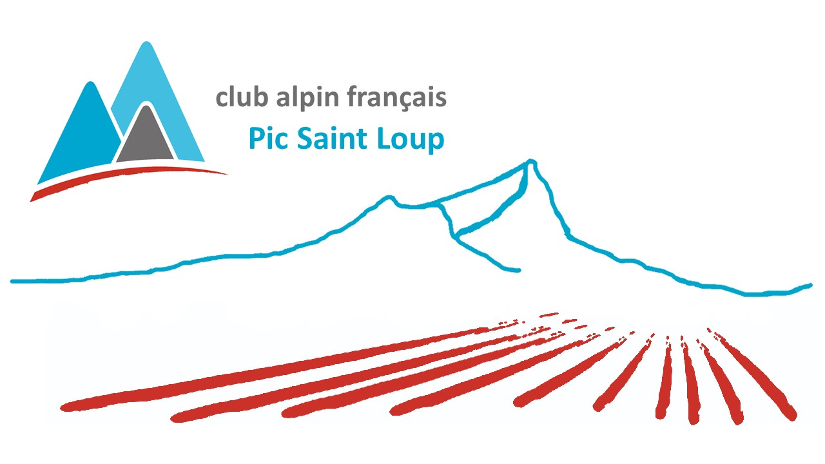

Ce document est à élaborer pour tout accident ou incident concernant un participant, en pratique collective ou individuelle. Merci de le transmettre à l’adresse suivante : presidenceclubalpindupicstloup@gmail.com / benoitmarco@free.fr

Il est totalement indépendant d’une éventuelle déclaration à l’assurance ou aux services de police. Son but est de comprendre le déroulement et les circonstances de l’accident (ou incident) et de permettre d‘en analyser les causes afin de prendre des mesures propres à diminuer les risques.
Il peut être rédigé soit par l’encadrant ou un participant, soit par une personne non impliquée dans l’événement, en liaison, bien entendu, avec ses acteurs.
Si le club / comité dispose d’une structure dédiée à la prévention et à la sécurité, elle pourra avoir accès à ce document anonymisé, qui constituera un document de travail interne au club et à la fédération, et servant de support au travail d’analyse.
L'activité : S'agit-il d'un accident corporel ? ☐ Oui ☐ Non
Renseignements concernant la sortie
Date : Nombre de participants : Sortie encadrée : ☐ Oui ☐ Non Nombre d’encadrants :
Qualification des encadrants ou des personnes les plus expérimentées :
1. ……..
2. ……..
3. ……… Si compétition, laquelle ? ......................................................................................................................
Renseignements concernant les personnes impliquées

 | (1) | (2) | (3)
Niveau de pratique*
Age
Qualifications
Années de pratique
* débutant, confirmé, cadre breveté ou non breveté, compétiteur
Renseignements concernant les conditions de la sortie

Le site :
…………………..
La météorologie (facteurs significatifs pour l'activité) :
……………………………….
.....................................................................................................................................................................................................................................................................................
La fréquentation du moment :
……………………………………………
.....................................................................................................................................................................................................................................................................................
Renseignements concernant l’équipement et le matériel :

Celui-ci était-il bien adapté et/ou bien utilisé ?
…………………………………………………………………..
.....................................................................................................................................................................................................................................................................................
Les circonstances de l’accident (lieu, horaire, déroulement etc…) :
………………………………………………………………….
………………………………………………………...
…………………………………………………..…
.....................................................................................................................................................................................................................................................................................
Constitution du groupe et place de la victime au moment de l’incident : (en tête, encordé, seul devant ou derrière etc…)
……………………………………………………………………………….
.....................................................................................................................................................................................................................................................................................
L’état de la victime : …………………………………………………………………….
.....................................................................................................................................................................................................................................................................................

Les conditions dans lesquelles ont été effectués les secours :
……………………………..
………………………………………………………………………………………….
.....................................................................................................................................................................................................................................................................................
.....................................................................................................................................................................................................................................................................................
Quels sont les éléments qui ont joué un rôle déterminant ?
…………………………………………………………………..
.....................................................................................................................................................................................................................................................................................
Mesures prises :
……………………………………………………………………………………….
………………………………………………………………………………………...
……………………………………………………………………………………………….
……………………………………………………….
…………………………………………………………………….

